



**ZAGŁOSUJ NA NASZ PROJEKT**

|  |
| --- |
| **„Kraina Zabawy”** |

**­­­­­­­­**

**IDENTYFIKATOR ZADANIA**

**MI111**

**NAZWA ZADANIA**

**Modernizacja placu zabaw przy Przedszkolu Samorządowym nr 30**

**w Kielcach, ul. Wielkopolska 15**

**LOKALIZACJA**

**Kielce ul. Wielkopolska 15**

**GŁOSUJ 25.09 – 09.10.2020 r.**

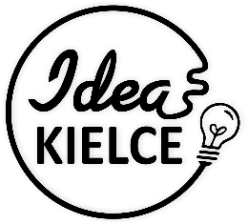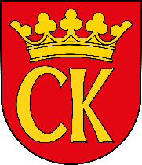

[**www.bo.kielce.eu**](http://www.bo.kielce.eu)